**4.2 Разработка структуры приложения и алгоритмов функционирования**

При запуске приложения пользователь видит перед собой две кнопки: «Выбор уровня сложности» и «Выход из игры».

-При нажатии «Выход из игры» приложение закрывается;

-При нажатии «Выбор уровня сложности», открывается окно, на котором можно выбрать два уровня сложности «Уровень 1» и «Уровень 2». Также на окне присутствует кнопка «Главное меню», при нажатии на которую пользователь возвращается на главный экран;

-После выбора уровня сложности открывается окно, на котором находится главное поле игры, информация о количестве попыток, поле, где пользователь вводит число, две кнопки «Начать сначала» и «Главное меню»;

-На главном поле игры отображается количество ходов, числа, которые вводит игрок, количество «быков» и «коров»;

-При нажатии кнопки «Начать сначала» игра начинается сначала;

-При нажатии кнопки «Главное меню» пользователь возвращается на главный экран.

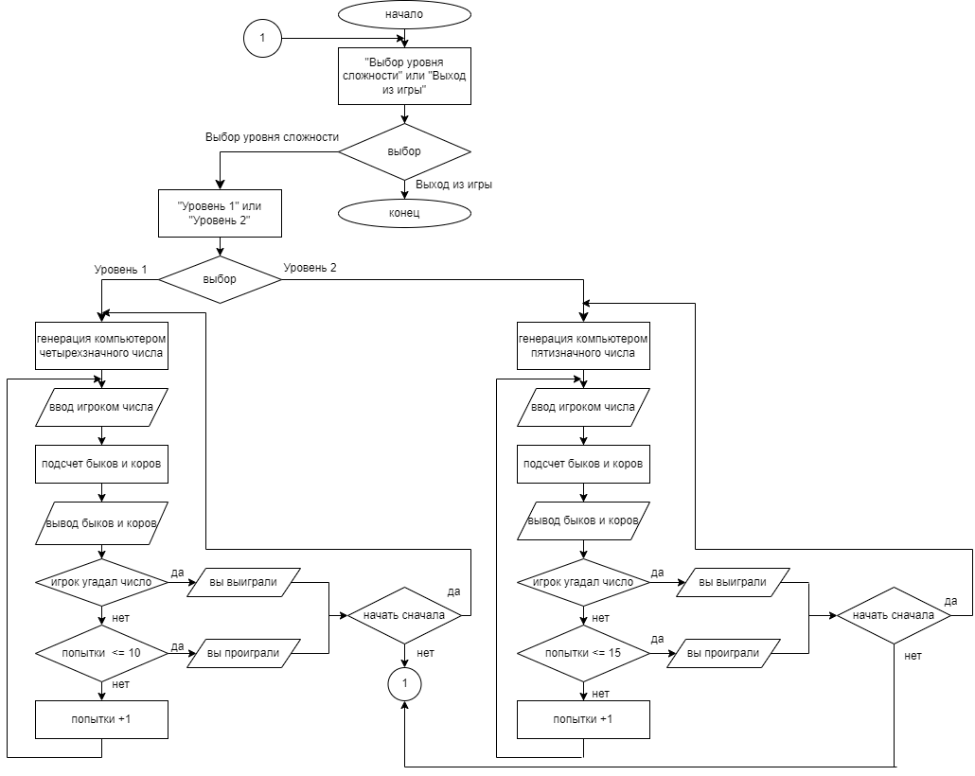

Рис. 1 – Алгоритм работы приложения

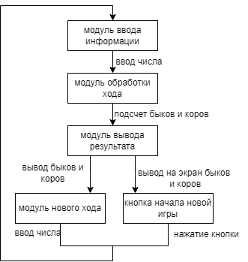

Рис. 2 – Модульная структура приложения

Модуль ввода информации – это модуль, в котором пользователь вводит число и оно заносится в программу.

Модуль обработки хода отвечает за сравнивание загаданного числа с введенным пользователем, исходя из условий проверки, подсчитывая число «Быков» и «Коров».

Модуль вывода результата отвечает за вывод результата раунда, программа выводит количество «Быков» и «Коров» на экран.

Модуль нового хода – это модуль, в котором после вывода «Быков» и «Коров» игрок должен повторно ввести число.

Модуль начала новой игры отвечает за нажатие кнопки «Начать сначала». После нажатия загаданное число генерируется заново, а результаты прошлой игры аннулируются.

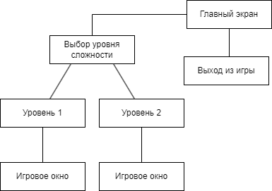

Рис. 3 – Информационная структура

**Проектирование интерфейса**

Главное меню должно содержать две кнопки (Рис. 4)

-Кнопка «Выбор уровня сложности», при нажатии на которую открывается окно с выбором уровня сложности (Рис. 5)

-Кнопка «Выход из игры», при нажатии на которую программа закрывается.



Рис. 4 – Прототип главного меню

Раздел выбора уровня сложности содержит выбор двух уровней сложности (Уровень 1 и Уровень 2), правила игры для каждого уровня и кнопку «Главное меню».

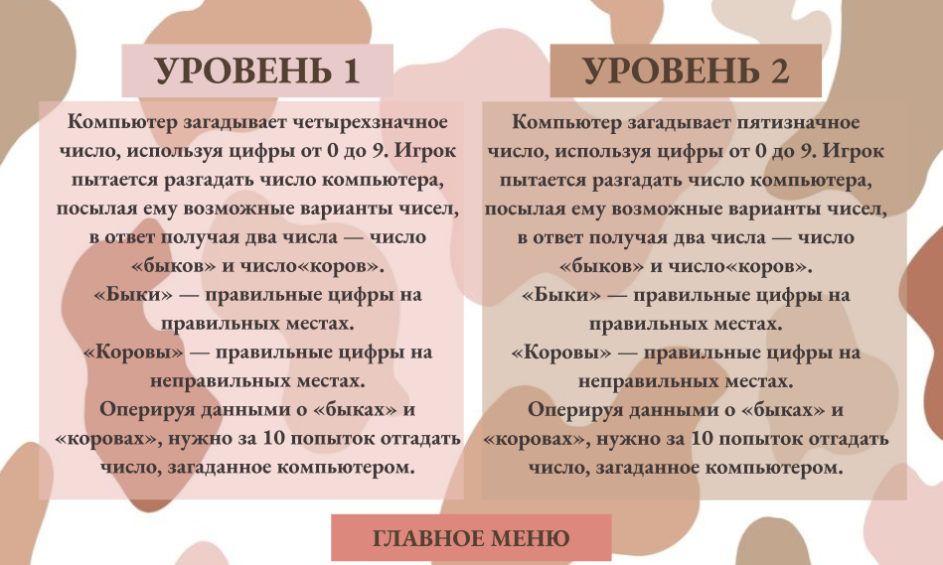

Рис. 5 – Прототип выбора уровня сложности

После выбора уровня сложности открывается игровое окно (Рис. 6)

-Слева отображается оставшееся количество попыток, поле для ввода числа, кнопки «Начать сначала» и «Главное меню».

-Справа находится главное поле игры, на котором отображается количество ходов, числа, которые вводит игрок, количество «быков» и «коров»;

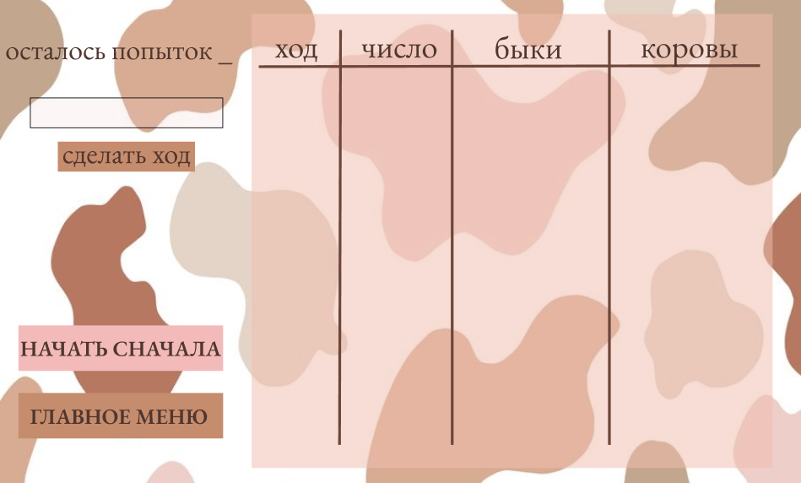

Рис 6. – Прототип игрового окна

**Вывод**

В данном разделе рассмотрены алгоритмы работы программы игры "Быки и Коровы". Описан алгоритм работы главного меню и самой игры, включая подсчета быков и коров. Представлена структура приложения, где описаны основные компоненты и их взаимодействие для обеспечения правильного функционирования игры. Раздел также содержит проектирование интерфейса, где описаны визуальные элементы пользовательского интерфейса, такие как поле для ввода числа, кнопки управления и отображение результатов игры.